
غسان عليان:
لماذا أنشأت إسرائيل منصباً خاصاً للتواصل مع الدروز في لبنان وسورية؟

إعداد: العميد الركن نضال زهوي
مدير مركز الدراسات الأنتروستراتيجية
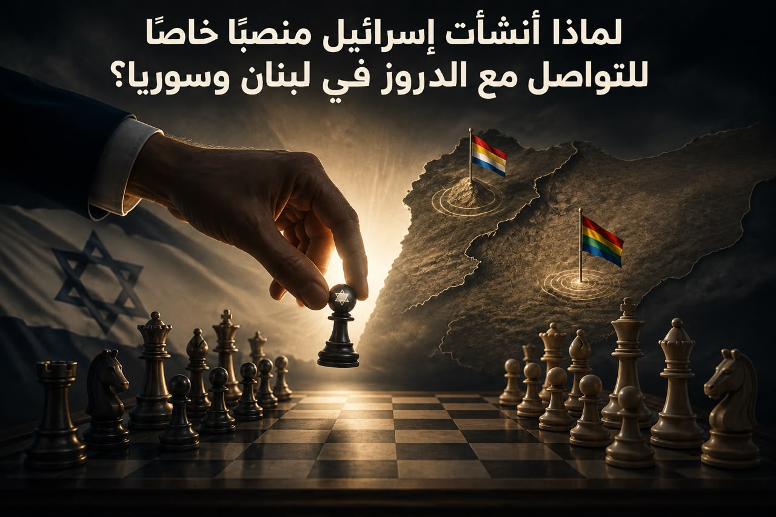
المقدمة:
لم يكن تعيين اللواء غسان عليان، في شباط/فبراير 2026، منسقاً للتواصل مع الدروز في لبنان وسورية، مجرد انتقال لضابط في جيش الإحتلال إسرائيلي من موقع عسكري إلى آخر، بل جاء في صورة خطوة تحمل دلالات سياسية وأمنية تتجاوز حدود الوظيفة العسكرية التقليدية. فالمنصب نفسه مستحدث، ويتبع للقيادة الشمالية للجيش الإسرائيلي، فيما يتولى عليان ملفاً يتصل مباشرة بالمجتمعات الدرزية في سورية ولبنان.
وتزداد أهمية التعيين بالنظر إلى شخصية عليان نفسه. فهو ليس ضابطاً عادياً في المؤسسة العسكرية الإسرائيلية؛ فقد تولى قيادة لواء غولاني، وكان أول ضابط درزي يقود هذا اللواء، ثم شغل لنحو خمس سنوات منصب منسق أعمال الحكومة في المناطق ومنها الضفة الغربية، قبل أن ينتقل إلى مهمته الجديدة.
من هنا، تبدو المسألة أكبر من مجرد "التواصل مع الدروز". فالكيان الإسرائيلي اختار ضابطاً يجمع بين الخبرة العسكرية والميدانية والخبرة في الإدارة المدنية والتعامل مع المجتمعات المحلية، ثم وضعته في موقع يرتبط جغرافياً بالقيادة الشمالية، أي في قلب البيئة الاستراتيجية التي تشمل سورية ولبنان.
من الإدارة المدنية إلى إدارة البيئة الإقليمية
ربما تكمن إحدى أهم دلالات التعيين في تجربة عليان السابقة. فقد أمضى سنوات في قيادة جهاز يتعامل مع السكان الفلسطينيين، ويجمع بين الأمن والإدارة والاتصال المدني والسيطرة على المعابر والحركة والاقتصاد والمساعدات. وبالتالي، فإن انتقاله إلى ملف الدروز يعني، من منظور الكيان الإسرائيلي، نقل خبرة "إدارة السكان" إلى مستوى إقليمي أكثر حساسية.
وهنا ينبغي التمييز بين التواصل بوصفه نشاطاً دبلوماسياً عادياً، وبين التواصل بوصفه أداة لإدارة بيئة أمنية. فالجيش الإسرائيلي لم ينشئ منصباً سياسياً في وزارة الخارجية، بل وضعه ضمن القيادة الشمالية، ما يعطيه طبيعة أمنية واضحة. وقد أكدت التقارير أن مهمته ترتبط بالدروز في سورية ولبنان تحديداً.
وهذا يعني أن الكيان الإسرائيلي ينظر إلى الملف الدرزي باعتباره جزءاً من معادلة الأمن القومي، وليس مجرد ملف طائفي أو اجتماعي.
لماذا الدروز؟ ولماذا الآن؟
الإجابة ترتبط بصورة أساسية بالتحولات التي شهدتها سورية خلال المرحلة الأخيرة، ولا سيما في الجنوب السوري. فقد أصبحت المنطقة الممتدة من السويداء إلى القنيطرة والجولان ذات أهمية متزايدة في الحسابات الأمنية الإسرائيلية.
وينظر الكيان الإسرائيلي إلى وجود كتلة درزية في جنوب سورية باعتباره عاملاً يمكن أن يؤثر في طبيعة الترتيبات المستقبلية للمنطقة. وقد برز ذلك بوضوح خلال الأحداث التي شهدتها السويداء، وما رافقها من تدخل إسرائيلي عسكري وسياسي تحت عنوان حماية الدروز.
لكن الخطورة الاستراتيجية تكمن في احتمال انتقال الكيان الإسرائيلي من مفهوم "حماية الدروز" إلى مفهوم أوسع هو "إدارة العلاقة مع الدروز"، ثم تحويل هذه العلاقة إلى قناة نفوذ دائمة داخل البيئة السورية.
وهنا يصبح تعيين عليان مفهوماً بصورة أكبر.
فالضابط الدرزي في هذه الحالة لا يؤدي فقط وظيفة اتصال، وإنما يمكن أن يتحول إلى عنوان مؤسسي لعلاقة إسرائيلية مباشرة مع القيادات والفعاليات الدرزية في سورية ولبنان، بما يتيح لتل أبيب امتلاك قناة مستقلة عن الحكومات المركزية.
السويداء: نقطة الاختبار الأساسية
تشكّل السويداء الاختبار الأبرز لهذه السياسة.
فإذا نجح الكيان الإسرائيلي في بناء علاقة أمنية وسياسية مستدامة مع القوى المحلية الدرزية، فإنها تستطيع إنشاء واقع جديد في جنوب سورية يقوم على وجود منطقة ذات خصوصية أمنية وسياسية، حتى لو لم تصل إلى حد الانفصال الرسمي.
وهذا لا يعني بالضرورة أن الإسرائيلي يسعى إلى إنشاء "دولة درزية" بالمعنى المباشر في الوقت الراهن؛ فمثل هذا الطرح يحتاج إلى أدلة أكثر صلابة. لكن من المنطقي قراءة التحرك الإسرائيلي باعتباره محاولة لإنشاء مجال نفوذ جنوب سورية، يكون فيه الكيان الإسرائيلي طرفاً أساسياً في تحديد قواعد الأمن والعلاقات والاتصالات وربما يؤسس لحالة إنفصالية عندما تسنح الفرص بحال فشل مشروع التوسع الصهيوني (إسرائيل الكبرى)
لذلك يصبح وجود عليان في هذه الحالة جزءاً من عملية بناء هذا المجال، لا سيما أن مهمته تقع تحت القيادة الشمالية التي تتعامل أصلاً مع الجبهة السورية واللبنانية.
لبنان: الهدف الآخر للمنصب
إذا كانت السويداء تمثل الساحة المباشرة، فإن لبنان يمثل الساحة الأكثر حساسية.
فالطائفة الدرزية في لبنان تمتلك وزناً سياسياً وتاريخياً يتجاوز حجمها الديموغرافي، كما أن موقعها الجغرافي، ولا سيما في مناطق جبل لبنان والشوف وعاليه وصولا الى الحدود السورية والفلسطينية بمنطقة راشيا وحاصبيا، يجعلها جزءاً مهماً من الجغرافيا السياسية اللبنانية وحيزا جغرافيا يمنح الكيان الإسرائيلي دافعا لإستثمار أي تصدعات سياسية أو أمنية فيه.
ومن هنا، فإن إنشاء قناة إسرائيلية متخصصة للتواصل مع الدروز في لبنان يمكن أن يُقرأ بوصفه محاولة لامتلاك منفذ مباشر إلى إحدى المكونات الأساسية في المجتمع اللبناني, لكن نجاح هذه السياسة ليس مضموناً. فالدروز في لبنان ليسوا كتلة سياسية واحدة، كما أن تجربتهم التاريخية تجعلهم شديدي الحساسية تجاه محاولات توظيف الانقسام الطائفي لمصلحة قوى خارجية.
لذلك، فإن مجرد تعيين عليان لا يعني أن الكيان الإسرائيلي أصبح قادر على التأثير في القرار الدرزي اللبناني، وإنما يعني أن إسرائيل تريد امتلاك أداة لهذا التأثير, خوصوصا بأن هذه السياسة بحد ذاتها ستقلص من دور الزعامة السياسية الدرزية التقليدية.
فالبعد الإسرائيلي الداخلي لا يمكنه تجاهل البعد الداخلي للمكون الدرزي في كل منطقة على حدا فعليان يمثل نموذجاً متقدماً للضابط الدرزي داخل المؤسسة العسكرية الإسرائيلية، وقد سبق أن تولى قيادة لواء غولاني، وهو ما منح المؤسسة الإسرائيلية إمكانية تقديمه باعتباره شخصية قادرة على الجمع بين الانتماء الدرزي والاندماج الكامل في المؤسسة العسكرية الإسرائيلية وهذا سيثير حساسية الزعامة التقليدية. بإعتبار أنه سيخلق زعامة درزية موازية للمرجعيات التقليدية.
وبالتالي، فإن الكيان الإسرائيلي يستطيع استخدام عليان في اتجاهين متوازيين: الأول خارجي، من خلال التواصل مع دروز سورية ولبنان؛ والثاني داخلي، من خلال تقديم التجربة الدرزية الإسرائيلية باعتبارها نموذجاً يمكن أن يشكل جسراً مع دروز المنطقة.
وهنا تظهر إحدى أخطر الأفكار الكامنة خلف التعيين: محاولة بناء مفهوم سياسي عابر للحدود يقوم على الهوية الدرزية، في مواجهة مفهوم الدولة الوطنية المركزية.
من "الأقليات" إلى شبكات النفوذ
لطالما استخدمت القوى الإقليمية والدولية ملف الأقليات باعتباره مدخلاً لبناء النفوذ. وما يجعل الخطوة الإسرائيلية الحالية مهمة هو أنها لا تأتي في فراغ، بل في بيئة شرق أوسطية تتراجع فيها قدرة بعض الدول المركزية على التحكم الكامل بأطرافها، وتتزايد فيها أهمية القوى المحلية.
يبدو الكيان الإسرائيلي وكأنه يحاول الانتقال من التعامل مع الجبهات التقليدية إلى التعامل مع "المجتمعات" الموجودة خلف هذه الجبهات.
فبدلاً من أن تكون سورية ولبنان مجرد دولتين في الحساب الإسرائيلي، تصبح مكونات كل دولة نفسها جزءاً من معادلة الأمن الإسرائيلي.
وهذا التحول شديد الأهمية؛ لأنه يعني أن الحرب أو الصراع لم يعد يُدار فقط عبر الحدود، وإنما عبر إعادة تشكيل البيئة السياسية والاجتماعية في الدول المحيطة.
هل يهدد ذلك وحدة سورية ولبنان؟
لا يمكن القول إن تعيين عليان وحده يهدد وحدة سورية أو لبنان، لكن الخطوة تستحق المتابعة لأنها تنسجم مع اتجاه أوسع يقوم على بناء علاقات إسرائيلية مباشرة مع مكونات اجتماعية في الدول المجاورة.
فالخطر لا يكمن في الاتصال بحد ذاته، وإنما في تحول الاتصال إلى ترتيبات أمنية، ثم إلى نفوذ سياسي، ثم إلى واقع جغرافي يصعب على الدولة المركزية تجاوزه.
وهنا تصبح السويداء نموذجاً مهماً للمراقبة؛ فإذا تطورت العلاقة الإسرائيلية–الدرزية فيها إلى ترتيبات أمنية دائمة أو إلى إدارة محلية ذات ارتباط خارجي، فإن ذلك قد يشكل سابقة قابلة للتكرار في مناطق أخرى.
الخلاصة
إن تعيين اللواء غسان عليان منسقاً للتواصل مع الدروز في لبنان وسورية هو، في تقديري، خطوة تتجاوز بعدها الشخصي والعسكري.
فإسرائيل لم تختَر ضابطاً درزياً لمجرد أن المهمة تتعلق بالدروز، بل اختارت ضابطاً يمتلك خبرة قتالية وإدارية وأمنية واسعة، ثم وضعته في منصب مستحدث تابع للقيادة الشمالية، في مرحلة تشهد إعادة تشكيل عميقة للبيئة الاستراتيجية في سورية ولبنان.
ومن ثم، فإن الرسالة الأهم في التعيين ليست أن إسرائيل تريد "التواصل مع الدروز"، بل أنها تريد امتلاك أداة مؤسسية دائمة لإدارة هذا التواصل وتحويله إلى عنصر في استراتيجيتها الإقليمية.
ويبقى السؤال الحقيقي الذي ينبغي مراقبته خلال المرحلة المقبلة: هل سيبقى دور عليان في حدود الاتصال وحماية المصالح الأمنية الإسرائيلية، أم سيتطور إلى بناء شبكة نفوذ إسرائيلية داخل البيئات الدرزية في سورية ولبنان؟
الإجابة عن هذا السؤال ستحدد ما إذا كان التعيين مجرد وظيفة جديدة لضابط بارز، أم بداية مرحلة جديدة في الاستراتيجية الإسرائيلية تجاه المكونات الاجتماعية في دول الجوار.
صيدا في 20 اب 2026
العميد الركن نضال زهوي مدير مركز الدراسات الأنتروستراتيجية

